Tillsynsbegäran – information om höga naturvärden i samrådsanmälan S 5537-2021 i Kristianstads kommun
Denna tillsynsbegäran behandlar höga naturvärden i samrådsanmälan S 5537-2021 i Kristianstads kommun som inkom 2021-08-24 och omfattar 7,9 ha.
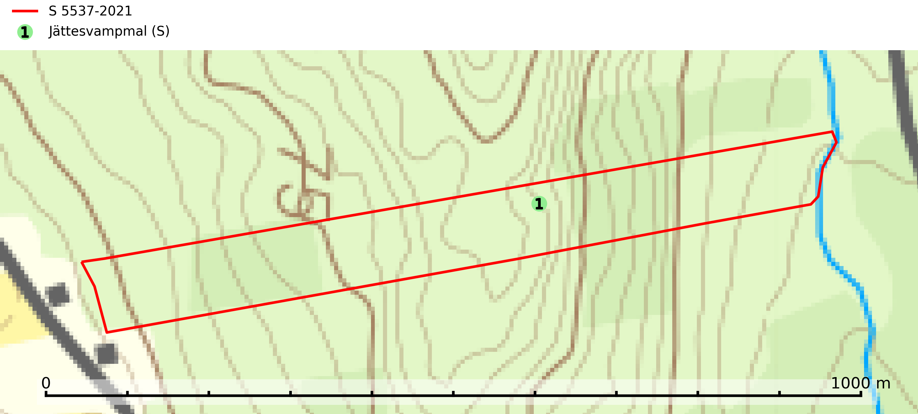
Figur 1. Fyndplatser för naturvårdsarter i samrådsanmälan. Markörer utan svart kant är placerade på fyndplatsen. Markörer med svart kant är placerade vid sidan av fyndplatsen har ett svart streck som visar fyndplatsens exakta position. Kartans mittpunktskoordinat är N 6221489, E 459605 i SWEREF 99 TM.
I samrådsanmälan finns fynd av 1 naturvårdsarter, varav 1 är signalart (S): jättesvampmal (S). Se Figur 1.

Tillsynsbegäran
Vi begär härmed att Skogsstyrelsen fattar beslut enligt miljöbalken som säkerställer att skogens höga naturvärden bevaras samt att EU-lagstiftning efterlevs och att artskyddsbrott förhindras.
Vi önskar även ta del av de ställningstaganden och beslut som myndigheten meddelar till följd av aktuell samrådsanmälan och föreningens inlaga (se 34 § förvaltningslagen).

Naturvårdsarter och fridlysta arter
Nedan följer beskrivningar av de naturvårdsarter och fridlysta arter som har sina livsmiljöer och växtplatser i den samrådsanmälda skogen. De påträffade naturvårdsarterna är ett tydligt kvitto på att det rör sig om en skog med höga naturvärden.
Jättesvampmal är en fjäril som flyger i juli i mer eller mindre orörd gammal löv- eller blandskog, särskilt sådan med björk och bok. Larven lever i fnöskticka m.fl. tickor och kläckhålen och resterna av larvgångar i äldre fruktkroppar är lätta att känna igen och inventera. Arten hotas av avverkning av gamla, svampangripna lövträd samt bortforsling av döda lövträd, vindfällen och lågor. Gamla lövträd och naturbestånd med lövskog - särskilt björk och bok - bör sparas så långt möjligt och död ved lämnas kvar i skogen (SLU Artdatabanken, 2025).

